**Абстрактная фабрика**

**Также известен как:**Abstract Factory

**Суть паттерна**

**Абстрактная фабрика** — это порождающий паттерн проектирования, который позволяет создавать семейства связанных объектов, не привязываясь к конкретным классам создаваемых объектов.

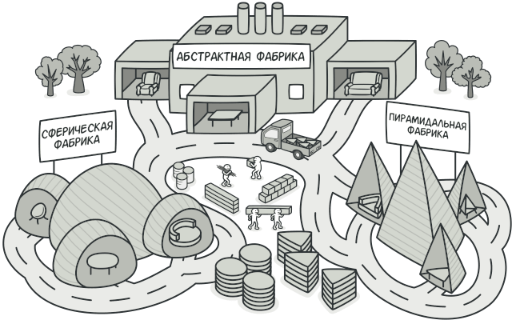

**Проблема**

Представьте, что вы пишете симулятор мебельного магазина. Ваш код содержит:

1. Семейство зависимых продуктов. Скажем, Кресло + Диван + Столик.
2. Несколько вариаций этого семейства. Например, продукты Кресло, Диван и Столик представлены в трёх разных стилях: Ар-деко, Викторианском и Модерне.

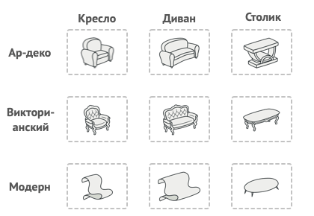

Семейства продуктов и их вариации.

Вам нужен такой способ создавать объекты продуктов, чтобы они сочетались с другими продуктами того же семейства. Это важно, так как клиенты расстраиваются, если получают несочетающуюся мебель.

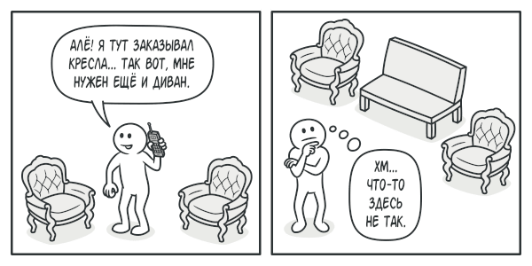

Клиенты расстраиваются, если получают несочетающиеся продукты.

Кроме того, вы не хотите вносить изменения в существующий код при добавлении новых продуктов или семейcтв в программу. Поставщики часто обновляют свои каталоги, и вы бы не хотели менять уже написанный код каждый раз при получении новых моделей мебели.

**Решение**

Для начала паттерн Абстрактная фабрика предлагает выделить общие интерфейсы для отдельных продуктов, составляющих семейства. Так, все вариации кресел получат общий интерфейс Кресло, все диваны реализуют интерфейс Диван и так далее.

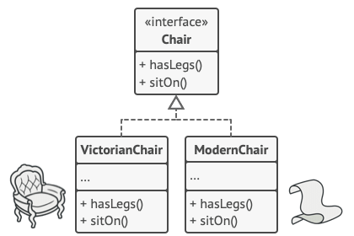

Все вариации одного и того же объекта должны жить в одной иерархии классов.

Далее вы создаёте *абстрактную фабрику* — общий интерфейс, который содержит методы создания всех продуктов семейства (например, создатьКресло, создатьДиван и создатьСтолик). Эти операции должны возвращать **абстрактные** типы продуктов, представленные интерфейсами, которые мы выделили ранее — Кресла, Диваны и Столики.

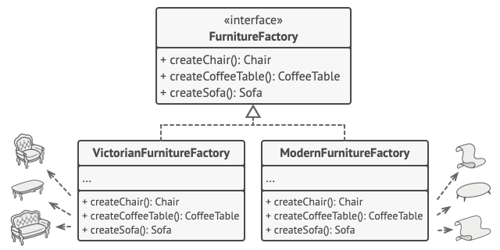

Конкретные фабрики соответствуют определённой вариации семейства продуктов.

Как насчёт вариаций продуктов? Для каждой вариации семейства продуктов мы должны создать свою собственную фабрику, реализовав абстрактный интерфейс. Фабрики создают продукты одной вариации. Например, ФабрикаМодерн будет возвращать только КреслаМодерн,ДиваныМодерн и СтоликиМодерн.

Клиентский код должен работать как с фабриками, так и с продуктами только через их общие интерфейсы. Это позволит подавать в ваши классы любой тип фабрики и производить любые продукты, ничего не ломая.



Для клиентского кода должно быть безразлично, с какой фабрикой работать.

Например, клиентский код просит фабрику сделать стул. Он не знает, какого типа была эта фабрика. Он не знает, получит викторианский или модерновый стул. Для него важно, чтобы на стуле можно было сидеть и чтобы этот стул отлично смотрелся с диваном той же фабрики.

Осталось прояснить последний момент: кто создаёт объекты конкретных фабрик, если клиентский код работает только с интерфейсами фабрик? Обычно программа создаёт конкретный объект фабрики при запуске, причём тип фабрики выбирается, исходя из параметров окружения или конфигурации.

**Структура**

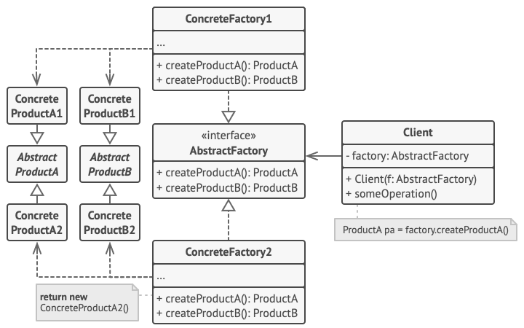

1. **Абстрактные продукты** объявляют интерфейсы продуктов, которые связаны друг с другом по смыслу, но выполняют разные функции.
2. **Конкретные продукты** — большой набор классов, которые относятся к различным абстрактным продуктам (кресло/столик), но имеют одни и те же вариации (Викторианский/Модерн).
3. **Абстрактная фабрика** объявляет методы создания различных абстрактных продуктов (кресло/столик).
4. **Конкретные фабрики** относятся каждая к своей вариации продуктов (Викторианский/Модерн) и реализуют методы абстрактной фабрики, позволяя создавать все продукты определённой вариации.
5. Несмотря на то, что конкретные фабрики порождают конкретные продукты, сигнатуры их методов должны возвращать соответствующие абстрактные продукты. Это позволит клиентскому коду, использующему фабрику, не привязываться к конкретным классам продуктов. Клиент сможет работать с любыми вариациями продуктов через абстрактные интерфейсы.

**Псевдокод**

В этом примере **Абстрактная фабрика** создаёт кросс-платформенные элементы интерфейса и следит за тем, чтобы они соответствовали выбранной операционной системе.

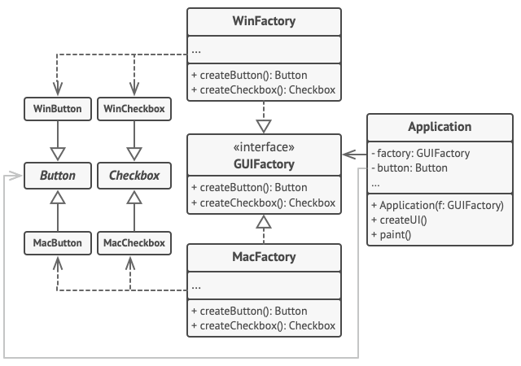

Пример кросс-платформенного графического интерфейса пользователя.

Кросс-платформенная программа может показывать одни и те же элементы интерфейса, выглядящие чуточку по-другому в различных операционных системах. В такой программе важно, чтобы все создаваемые элементы всегда соответствовали текущей операционной системе. Вы бы не хотели, чтобы программа, запущенная на Windows, вдруг начала показывать чекбоксы в стиле macOS.

Абстрактная фабрика объявляет список создающих методов, которые клиентский код может использовать для получения тех или иных разновидностей элементов интерфейса. Конкретные фабрики относятся к различным операционным системам и создают элементы, совместимые с этой системой.

В самом начале программа определяет, какая из фабрик соответствует текущей операционке. Затем создаёт эту фабрику и отдаёт её клиентскому коду. В дальнейшем клиент будет работать только с этой фабрикой, чтобы исключить несовместимость возвращаемых продуктов.

Клиентский код не зависит от конкретных классов фабрик и элементов интерфейса. Он общается с ними через абстрактные интерфейсы. Благодаря этому клиент может работать с любой разновидностью фабрик и элементов интерфейса.

Чтобы добавить в программу новую вариацию элементов (например, для поддержки Linux), вам не нужно трогать клиентский код. Достаточно создать ещё одну фабрику, производящую эти элементы.

// Этот паттерн предполагает, что у вас есть несколько семейств

// продуктов, находящихся в отдельных иерархиях классов

// (Button/Checkbox). Продукты одного семейства должны иметь

// общий интерфейс.

**interface** **Button** **is**

**method** paint()

// Семейства продуктов имеют те же вариации (macOS/Windows).

**class** **WinButton** **implements** Button **is**

**method** paint() **is**

// Отрисовать кнопку в стиле Windows.

**class** **MacButton** **implements** Button **is**

**method** paint() **is**

// Отрисовать кнопку в стиле macOS.

**interface** **Checkbox** **is**

**method** paint()

**class** **WinCheckbox** **implements** Checkbox **is**

**method** paint() **is**

// Отрисовать чекбокс в стиле Windows.

**class** **MacCheckbox** **implements** Checkbox **is**

**method** paint() **is**

// Отрисовать чекбокс в стиле macOS.

// Абстрактная фабрика знает обо всех абстрактных типах

// продуктов.

**interface** **GUIFactory** **is**

**method** createButton():Button

**method** createCheckbox():Checkbox

// Каждая конкретная фабрика знает и создаёт только продукты

// своей вариации.

**class** **WinFactory** **implements** GUIFactory **is**

**method** createButton():Button **is**

**return** **new** WinButton()

**method** createCheckbox():Checkbox **is**

**return** **new** WinCheckbox()

// Несмотря на то, что фабрики оперируют конкретными классами,

// их методы возвращают абстрактные типы продуктов. Благодаря

// этому фабрики можно взаимозаменять, не изменяя клиентский

// код.

**class** **MacFactory** **implements** GUIFactory **is**

**method** createButton():Button **is**

**return** **new** MacButton()

**method** createCheckbox():Checkbox **is**

**return** **new** MacCheckbox()

// Для кода, использующего фабрику, не важно, с какой конкретно

// фабрикой он работает. Все получатели продуктов работают с

// ними через общие интерфейсы.

**class** **Application** **is**

**private** **field** factory: GUIFactory

**private** **field** button: Button

**constructor** Application(factory: GUIFactory) **is**

**this**.factory = factory

**method** createUI()

**this**.button = factory.createButton()

**method** paint()

button.paint()

// Приложение выбирает тип конкретной фабрики и создаёт её

// динамически, исходя из конфигурации или окружения.

**class** **ApplicationConfigurator** **is**

**method** main() **is**

config = readApplicationConfigFile()

**if** (config.OS == "Windows") **then**

factory = **new** WinFactory()

**else** **if** (config.OS == "Mac") **then**

factory = **new** MacFactory()

**else**

throw **new** Exception("Error! Unknown operating system.")

Application app = **new** Application(factory)

**Применимость**

**Когда бизнес-логика программы должна работать с разными видами связанных друг с другом продуктов, не завися от конкретных классов продуктов.**

 Абстрактная фабрика скрывает от клиентского кода подробности того, как и какие конкретно объекты будут созданы. Но при этом клиентский код может работать со всеми типами создаваемых продуктов, поскольку их общий интерфейс был заранее определён.

**Когда в программе уже используется**[**Фабричный метод**](https://refactoring.guru/ru/design-patterns/factory-method)**, но очередные изменения предполагают введение новых типов продуктов.**

 В хорошей программе каждый *класс отвечает только за одну вещь*. Если класс имеет слишком много фабричных методов, они способны затуманить его основную функцию. Поэтому имеет смысл вынести всю логику создания продуктов в отдельную иерархию классов, применив абстрактную фабрику.

**Шаги реализации**

1. Создайте таблицу соотношений типов продуктов к вариациям семейств продуктов.
2. Сведите все вариации продуктов к общим интерфейсам.
3. Определите интерфейс абстрактной фабрики. Он должен иметь фабричные методы для создания каждого из типов продуктов.
4. Создайте классы конкретных фабрик, реализовав интерфейс абстрактной фабрики. Этих классов должно быть столько же, сколько и вариаций семейств продуктов.
5. Измените код инициализации программы так, чтобы она создавала определённую фабрику и передавала её в клиентский код.
6. Замените в клиентском коде участки создания продуктов через конструктор вызовами соответствующих методов фабрики.

**Преимущества и недостатки**

* Гарантирует сочетаемость создаваемых продуктов.
* Избавляет клиентский код от привязки к конкретным классам продуктов.
* Выделяет код производства продуктов в одно место, упрощая поддержку кода.
* Упрощает добавление новых продуктов в программу.
* Реализует *принцип открытости/закрытости*.
* Усложняет код программы из-за введения множества дополнительных классов.
* Требует наличия всех типов продуктов в каждой вариации.

**Отношения с другими паттернами**

* Многие архитектуры начинаются с применения [**Фабричного метода**](https://refactoring.guru/ru/design-patterns/factory-method) (более простого и расширяемого через подклассы) и эволюционируют в сторону [**Абстрактной фабрики**](https://refactoring.guru/ru/design-patterns/abstract-factory), [**Прототипа**](https://refactoring.guru/ru/design-patterns/prototype) или [**Строителя**](https://refactoring.guru/ru/design-patterns/builder) (более гибких, но и более сложных).
* [**Строитель**](https://refactoring.guru/ru/design-patterns/builder) концентрируется на построении сложных объектов шаг за шагом. [**Абстрактная фабрика**](https://refactoring.guru/ru/design-patterns/abstract-factory) специализируется на создании семейств связанных продуктов. *Строитель* возвращает продукт только после выполнения всех шагов, а *Абстрактная фабрика* возвращает продукт сразу же.
* Классы [**Абстрактной фабрики**](https://refactoring.guru/ru/design-patterns/abstract-factory) чаще всего реализуются с помощью [**Фабричного метода**](https://refactoring.guru/ru/design-patterns/factory-method), хотя они могут быть построены и на основе [**Прототипа**](https://refactoring.guru/ru/design-patterns/prototype).
* [**Абстрактная фабрика**](https://refactoring.guru/ru/design-patterns/abstract-factory) может быть использована вместо [**Фасада**](https://refactoring.guru/ru/design-patterns/facade) для того, чтобы скрыть платформо-зависимые классы.
* [**Абстрактная фабрика**](https://refactoring.guru/ru/design-patterns/abstract-factory) может работать совместно с [**Мостом**](https://refactoring.guru/ru/design-patterns/bridge). Это особенно полезно, если у вас есть абстракции, которые могут работать только с некоторыми из реализаций. В этом случае фабрика будет определять типы создаваемых абстракций и реализаций.
* [**Абстрактная фабрика**](https://refactoring.guru/ru/design-patterns/abstract-factory), [**Строитель**](https://refactoring.guru/ru/design-patterns/builder) и [**Прототип**](https://refactoring.guru/ru/design-patterns/prototype) могут быть реализованы при помощи [**Одиночки**](https://refactoring.guru/ru/design-patterns/singleton).

